Lección 17: Día 3 de centros
- Midamos para crear diagramas de puntos y para sumar y restar hasta 100.

Calentamiento: Conversación numérica: Restémosle a un múltiplo de 10
Encuentra mentalmente el valor de cada expresión.
- $60−10$
- $60−11$
- $60−21$
- $70−32$

17.2: Centros: Momento de escoger
Escoge un centro.
Estima y mide
Acertijos numéricos
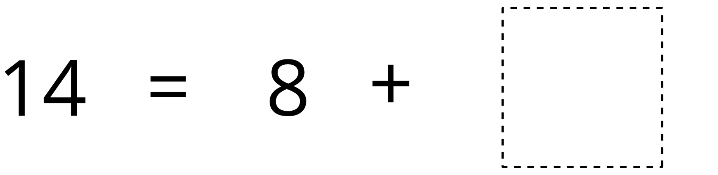
Medidas objetivo
© CC BY 2021 Illustrative Mathematics®

